АНАЛИТИЧЕСКАЯ ИНФОРМАЦИЯ
об итогах реализации Ростобрнадзором переданных полномочий Российской Федерации в области образования в 2012 году

В соответствии с п.1 ст.28.1 Закона РФ от 10.07.1992 № 3266-1 «Об образовании», Положением о Региональной службе по надзору и контролю в сфере образования Ростовской области, утвержденным постановлением Правительства Ростовской области от 18.11.2011 № 138, на Региональную службу по надзору и контролю в сфере образования Ростовской области (далее - Ростобрнадзор) возложены переданные полномочия Российской Федерации в области образования по осуществлению:
- государственного контроля (надзора) в области образования;
- лицензирования образовательной деятельности (в том числе, контроля за соблюдением лицензиатами лицензионных требований и условий при осуществлении образовательной деятельности) и государственной аккредитации образовательных учреждений и организаций;
- подтверждения документов государственного образца об образовании, об ученых степенях и ученых званиях.

Государственный контроль (надзор) в области образования
В соответствии с Законом РФ «Об образовании» полномочие по осуществлению государственного контроля (надзора) в области образования включает в себя федеральный государственный контроль качества образования и федеральный государственный надзор в области образования.

- федеральный государственный контроль качества образования

В рамках осуществления федерального государственного контроля качества образования в 2012 году фактически была проведена 241 проверка, что на 11,1% больше, чем в 2011 году. Из них - 78 выездных и 163 документарных.
Проверки проводились в отношении общеобразовательных учреждений, а также учреждений начального профессионального образования области в соответствии с ежегодным планом проведения проверок Ростобрнадзора, согласованным с прокуратурой Ростовской области.
Структура проведенных проверок в 2012 году по вопросам осуществления федерального государственного контроля качества образования в разрезе типов образовательных учреждений представлена на рис. 1.
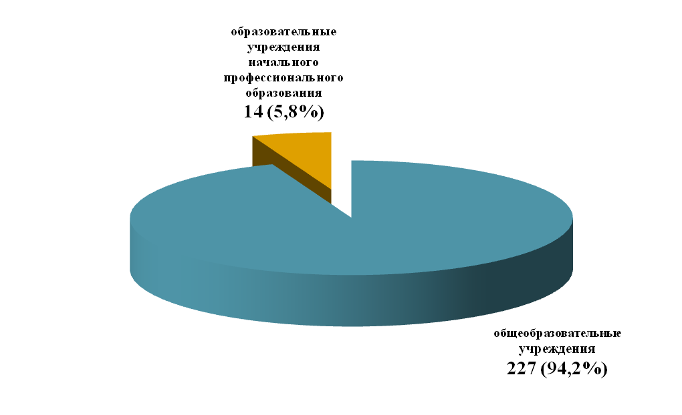
Рис. 1. Структура проведенных проверок в 2012 году по вопросам осуществления федерального государственного контроля качества образования в разрезе типов образовательных учреждений

Анализ результатов проведенных проверок в 2012 году в сравнении с 2011 годом показывает:
- Несмотря на проведение Ростобрнадзором профилактических мероприятий осталось практически на прежнем уровне среднее количество нарушений, выявленных в ходе одной проверки (8,4 нарушения), а также не изменилась доля образовательных учреждений, в отношении которых по итогам проверок выданы предписания. Такая динамика обусловлена увеличением нормативных требований к организации образовательной деятельности, увеличением количества образовательных учреждений (классов), внедряющих ФГОСы нового поколения.
- Сумма взысканных штрафов в бюджеты различных уровней составила 230 тыс. руб.
- В отношении 1 образовательного учреждения (МБОУ Масловская ООШ Тацинского района) применен такой вид административного наказания, как приостановление действия свидетельства о государственной аккредитации. По сравнению с 2011 годом этот показатель снизился в 2 раза.

В соответствии с Положением об осуществлении государственного контроля (надзора) в сфере образования, утвержденным постановлением Правительства РФ от 11.03.2011 № 164, в рамках выездных проверок проводилась выборочная экспертиза качества освоения обучающимися образовательных программ в форме тестирования в 4(5), 8(9), 10(11, 12) классах по 10 учебным предметам.
Всего за 2012 год обследовано 4855 обучающихся, ими выполнено 8012 тестов (что в 3 раза больше по сравнению с 2011 годом).
Анализ результатов проведенных экспертиз качества образования, промежуточной аттестации обучающихся, государственной (итоговой) аттестации выпускников свидетельствует:
- В целом по области в 2012 году справлялись с предложенными заданиями на уровне обязательных требований федерального государственного образовательного стандарта от 60% до 90% протестированных. Наименьшее количество обучающихся, справившихся с предложенными тестами (по предметам «математика» и «физика» - менее 50%), выявлено в трех образовательных учреждениях начального профессионального образования:
- ГБОУ НПО РО профессиональное училище № 80 (Матвеево-Курганский район);
- ГОУ НПО профессиональное училище № 58 Ростовской области (г.Новошахтинск);
- ГОУ НПО профессиональное училище № 50 Ростовской области (г.Донецк).
- Наибольшее количество обучающихся не в полной мере осваивают ГОСы по таким предметам, как «математика», «биология», «география (9 кл.)», «физика», «химия (10-11 кл.)», что сопоставимо с результатами ГИА и ЕГЭ 2011-2012 гг.
- До 20% протестированных (в отдельных образовательных учреждениях Семикаракорского, Песчанокопского, Ремонтненского, Сальского, Тацинского районов - до 40%) не подтверждают свои годовые (полугодовые) отметки. Такие результаты тестирования, выявленные Ростобрнадзором, подтверждают факт отсутствия в большинстве проверенных образовательных учреждений эффективной системы объективного внутришкольного мониторинга качества образования.

В рамках осуществления федерального государственного контроля качества образования в 2012 году проводилось анкетирование родителей учащихся на предмет установления степени их удовлетворенности качеством образования, выявления системных проблем, имеющих место в деятельности образовательных учреждений Ростовской области по следующим направлениям:
- эффективность взаимодействия школы с родителями;
- качество системы самоуправления;
- обеспеченность учащихся бесплатными учебниками;
- наличие фактов незаконного взимания денежных средств (поборов).
Всего за 2012 год было проанкетировано более 300 родителей.

Проведение контрольно-надзорных мероприятий в рамках осуществления федерального государственного контроля качества образования в 2012 году позволило обеспечить:
- приведение деятельности образовательных учреждений в части организации образовательного процесса в соответствие с нормативными требованиями в области образования; об этом свидетельствует уменьшение количества выявляемых нарушений, которое наблюдается в образовательных учреждениях тех районов, где ранее уже проводились проверки (Мартыновский, Неклиновский, Целинский районы);
- формирование образовательными учреждениями условий для освоения обучающимися федеральных государственных образовательных стандартов по итогам исполнения выданных Ростобрнадзором предписаний:
- основные образовательные программы приведены в соответствие с нормативными требованиями;
- повысилась объективность оценивания обучающихся;
- увеличился уровень обеспеченности учащихся учебниками.

- федеральный государственный надзор в области образования
В рамках осуществления федерального государственного надзора в области образования в 2012 году было фактически проведено 194 проверки, что на 67,2% больше, чем в 2011 году.
Из 194 проведенных проверок: 48 выездных и 146 документарных; 193 плановые и 1 внеплановая; 185 проверок было проведено в отношении образовательных учреждений и организаций, осуществляющих образовательную деятельность; 9 – в отношении органов местного самоуправления, осуществляющих управление в сфере образования.
Выполнение ежегодного плана проведения проверок Ростобрнадзора в 2012 году составило 98%. Это связано с тем, что:
- В отношении 3 образовательных учреждений (гг. Ростов-на-Дону, Таганрог) проверки не были проведены в связи с прекращением осуществления деятельности, подлежащей проверке. В связи с этим у руководителей образовательных учреждений были истребованы объяснения и бухгалтерские балансы с нулевыми данными, подтверждающими отсутствие осуществления образовательной деятельности.
- В отношении 1 образовательного учреждения (Негосударственное образовательное учреждение дополнительного профессионального образования "УЧЕБНО-МЕТОДИЧЕСКИЙ ЦЕНТР "ТЕМПУС" (г. Ростов-на-Дону)) проверка не была проведена в связи с отсутствием образовательного учреждения по зарегистрированному адресу. В связи с этим был сделан запрос в органы налоговой службы, получена выписка из ЕГРЮЛ на указанное учреждение и был осуществлен выезд по месту нахождения организации с целью подтверждения отсутствия его по указанному адресу.
Внеплановая проверка была проведена в отношении НОУ НПО УКП «Эврика» (г. Волгодонск) в связи с обращением гражданина, поступившим в адрес Ростобрнадзора.
Структура проведенных проверок в 2012 году по вопросам осуществления федерального государственного надзора в области образования в разрезе типов образовательных учреждений (организаций) представлена на рис. 2.
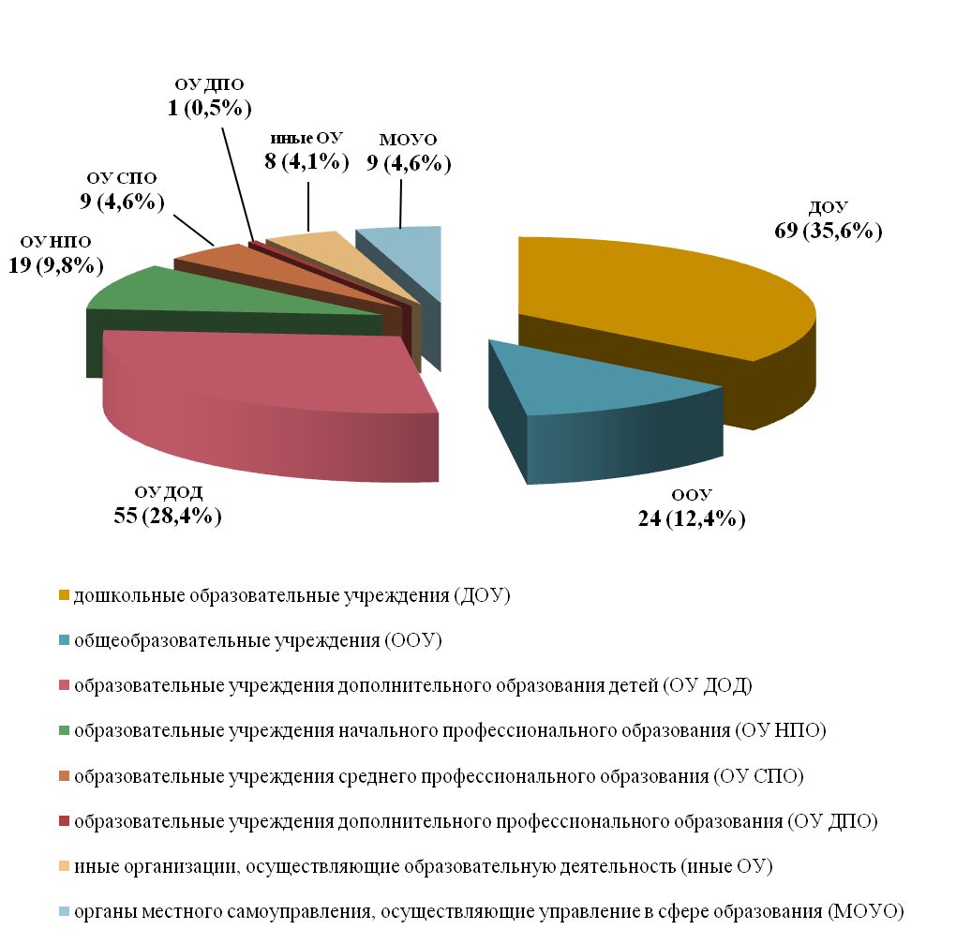

Рис. 2. Структура проведенных проверок в 2012 году по вопросам осуществления федерального государственного надзора в области образования в разрезе типов образовательных учреждений (организаций)
В ходе проверок было выявлено 806 нарушений. По сравнению с 2011 годом на 22,6% снизилось среднее количество нарушений, выявленных в ходе одной проверки образовательного учреждения (2012 год – 4,1 нарушения, 2011 год – 5,3 нарушений). Уменьшение количества нарушений, выявляемых при проведении проверок образовательных учреждений, наблюдается в тех муниципальных образованиях, где уже ранее проверялись другие образовательные учреждения, и результаты проверок направлены учредителям для принятия мер.
В целом же, наблюдается повышение уровня правосознания образовательных учреждений.

По результатам проведенных проверок:
- выдано 194 предписания об устранении выявленных нарушений;
- возбуждено 57 дел об административных правонарушениях (что на 3,6% больше, чем в январе-декабре 2011 года), виновные привлечены к административной ответственности;
- сумма взысканных штрафов в бюджеты различных уровней составила 558 тыс. руб.;
- в связи с неисполнением ранее вынесенных предписаний в установленные сроки приостановлено действие лицензий 9 образовательных учреждений:
- МБДОУ № 69 (г. Ростов-на-Дону);
- МБОУ ДОД «Детская музыкальная школа х. Богураев» (Белокалитвинский район);
- ГКОУ РО специальное (коррекционное) образовательное учреждение для обучающихся, воспитанников с ограниченными возможностями здоровья специальная (коррекционная) общеобразовательная школа-интернат VII вида ст.Казанской (Верхнедонской район);
- ГБОУ СПО РО «Донской техникум управления и предпринимательства» (Азовский район);
- МБДОУ детский сад комбинированного вида 2 категории № 246 (г.Ростов-на-Дону);
- ГКОУ РО общеобразовательная школа-интернат среднего (полного) общего образования п.Виноградного (Волгодонской район);
- НДОУ «Детский сад № 91 ОАО «РЖД» (г. Таганрог);
- МБОУ ДОД «Детская школа искусств с.Покровское» (Неклиновский район);
- МБОУ ДОД ДЮСШ (Багаевский район).
- В отношении 3 образовательных учреждений применен такой вид административного наказания, как административное приостановление деятельности на срок до 90 суток за грубое нарушение лицензионных требований и условий при осуществлении образовательной деятельности:
- МБОУ Астаховская СОШ (Каменский район);
- МДОУ детский сад № 3 «Родничок» (Красносулинский район);
- МОУ ДОД ГЦВР «ДОСУГ» (Красносулинский район).

В рамках осуществления федерального государственного надзора в области образования Ростобрнадзором дополнительно проводилась работа по следующим актуальным в 2012 году направлениям:
- Контроль за введением руководителями муниципальных образовательных учреждений практики истребования у педагогического работника при принятии на работу справки об отсутствии судимости и фактов уголовного преследования, а также по получению из органов МВД России таких справок на уже работающих педагогов (во исполнение поручения Президента РФ, сформулированного в Ежегодном послании Федеральному собранию в 2011 году, а также во исполнение ст.ст. 65, 331 Трудового кодекса РФ).
- Контроль за исполнением образовательными учреждениями требований к размещению в сети Интернет и обновлению информации в целях обеспечения реализации принципа открытости и доступности образования (во исполнение требований ст. 32 Закона РФ от 10.07.1992 № 3266-1 «Об образовании» и постановления Правительства РФ от 18.04.2012 № 343 «Об утверждении Правил размещения в сети Интернет и обновления информации об образовательном учреждении»).
- Организация работы «горячей линии» по вопросам законности взимания платежей в общеобразовательных и дошкольных образовательных учреждениях. С 2013 года планируется проведение анкетирования родителей на предмет выявления незаконных поборов.
По указанным вопросам будет продолжена работа и в 2013 году.

Лицензирование образовательной деятельности и государственная аккредитация образовательных учреждений и организаций
Лицензирование образовательной деятельности и государственная аккредитация образовательных учреждений осуществляется Ростобрнадзором на основании подпункта 3 пункта 1 статьи 28.1 Закона РФ от 10.07.1992 № 3266-1 «Об образовании», Федерального Закона от 04.05.2011 № 99-ФЗ «О лицензировании отдельных видов деятельности», Положения о лицензировании образовательной деятельности (постановление Правительства РФ от 16.03.2011), Положения о государственной аккредитации образовательных учреждений и научных организаций (постановление Правительства РФ от 21.03.2011).

- лицензирование образовательной деятельности
В 2012 году Ростобрнадзором проведено 1476 процедур лицензирования образовательной деятельности, по результатам которых переоформлено 1366 лицензий (в том числе, приложений к лицензиям) и вновь выдано 110 лицензий. По сравнению с 2011 годом число переоформленных лицензий (приложений к лицензиям) выросло в 2 раза, а количество вновь выданных лицензий снизилось более чем в 3,5 раза.

Снижение количества вновь выданных лицензий обусловлено вступлением в силу Федерального закона от 04.05.2011 № 99-ФЗ «О лицензировании отдельных видов деятельности», в соответствии с которым лицензии, срок действия которых не истек до 03.11.2011 года, стали бессрочными.
Впервые лицензии на осуществление образовательной деятельности были выданы образовательным учреждениям и организациям, среди которых 30 муниципальных образовательных учреждений, 2 государственных образовательных учреждения и 78 негосударственных образовательных учреждений и организаций.
Структура вновь выданных и переоформленных лицензий (приложений к лицензиям) в 2012 году в разрезе типов образовательных учреждений (организаций) представлена на рис. 3 и 4.
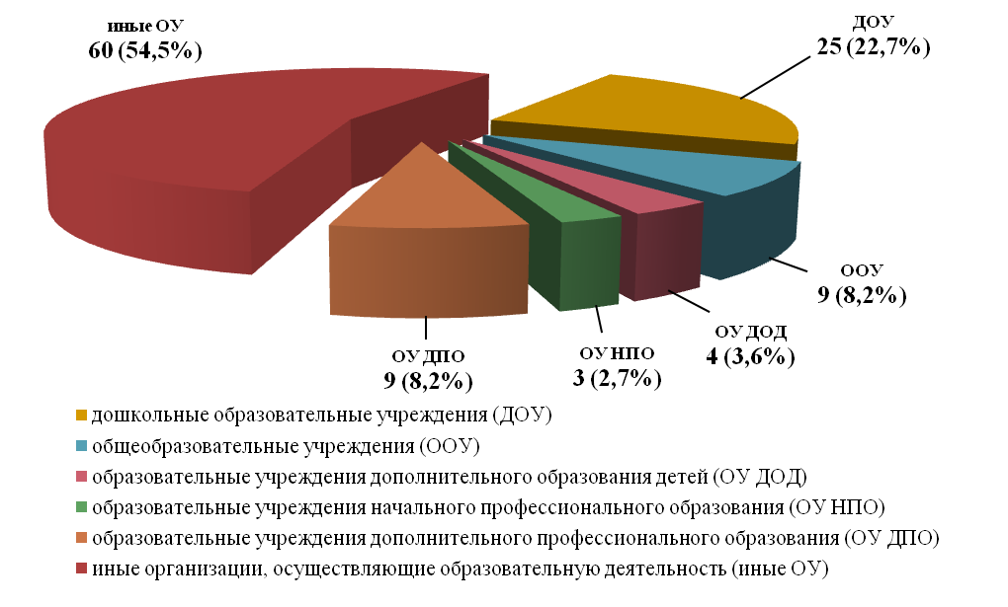
Рис. 3. Структура вновь выданных лицензий в 2012 году в разрезе типов образовательных учреждений (организаций)
Среди образовательных учреждений (организаций), которым вновь выданы лицензии в 2012 году, наибольшую долю занимают иные организации, осуществляющие образовательную деятельность (54,5%), а среди образовательных учреждений (организаций), которым переоформлены лицензии (приложения к лицензиям) - общеобразовательные учреждения (53,1%).

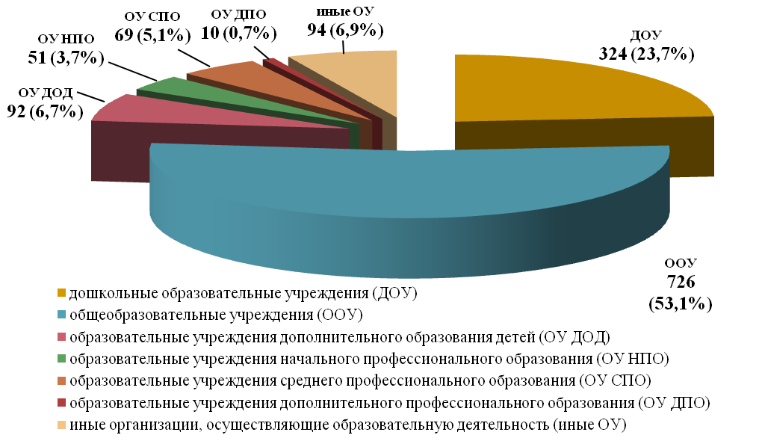

Рис. 4. Структура переоформленных лицензий (приложений к лицензиям) в 2012 году в разрезе типов образовательных учреждений (организаций)

В 2012 году административные процедуры в рамках предоставления государственной услуги по лицензированию образовательной деятельности проводились в максимально сжатые сроки в отношении:
- образовательных учреждений и организаций, реализующих программы дошкольного образования – в связи с необходимостью введения в эксплуатацию новых детских садов на территории области (в том числе, негосударственных дошкольных образовательных учреждений), открытия дошкольных групп на базе общеобразовательных учреждений и учреждений дополнительного образования;
- 13 образовательных учреждений начального профессионального образования – в связи с их реорганизацией (путем присоединения, изменением типа и вида) в целях выполнения мероприятий Областной долгосрочной программы «Развитие образования в Ростовской области на 2010-2015 годы» по оптимизации структур и объемов подготовки рабочих и специалистов в соответствии с потребностями регионального рынка труда, повышения эффективности использования материально-технических, кадровых ресурсов;
- 24 образовательных учреждений среднего профессионального образования – в связи с передачей этих учреждений с федерального уровня на региональный.

Анализ результатов лицензирования в 2012 году позволяет говорить о следующих достижениях:
- По итогам проводимых совещаний по вопросам лицензирования образовательной деятельности:
- улучшилось качество подготовки документов отдельных территорий (г.Таганрог; Волгодонской, Дубовский, Кашарский районы), направляемых в Ростобрнадзор для прохождения процедуры лицензирования (около 30% образовательных учреждений, подготовивших документы для лицензирования образовательной деятельности, не имели замечаний);
- сократились сроки устранения соискателями лицензии (лицензиатами) замечаний к представленным документам (г.г. Гуково, Таганрог; Неклиновский, Пролетарский (с) районы).
- По итогам осуществления мероприятий в рамках реализации административной реформы и формирования электронного правительства в Ростовской области:
- сократились сроки предоставления государственной услуги по лицензированию образовательной деятельности, в том числе, за счет установления межведомственного электронного взаимодействия с Роспотребнадзором, ФНС России, Росреестром;
- обеспечена возможность заявителей направить в Ростобрнадзор заявления для предоставления государственной услуги по лицензированию образовательной деятельности в форме электронных документов, подписанных усиленной квалифицированной электронной подписью посредством созданного на официальном сайте Ростобрнадзора веб-сервиса.

В соответствии с Федеральным законом от 27.07.2010 № 210-ФЗ «Об организации предоставления государственных и муниципальных услуг», в целях совершенствования организации и повышения качества предоставления государственных услуг, в том числе государственной услуги по лицензированию образовательной деятельности, Ростобрнадзором разработан и утвержден приказ от 15.06.2012 № 2299 «О проведении мониторинга качества предоставления Ростобрнадзором государственных услуг», согласно которому утверждены:
- состав рабочей группы по проведению мониторинга качества предоставления Ростобрнадзором государственных услуг, в том числе государственной услуги по лицензированию образовательной деятельности;
- показатели качества предоставления Ростобрнадзором государственных услуг, в том числе государственной услуги по лицензированию образовательной деятельности, и методика их расчета.

В целях контроля за соблюдением сроков предоставления государственных услуг, в том числе государственной услуги по лицензированию образовательной деятельности, указанный мониторинг проводился на постоянной основе с формированием ежеквартальных отчетов.

Так, по результатам проведенного мониторинга выявлено, что в 2012 году средний срок оказания услуги по лицензированию образовательной деятельности сократился по сравнению с 2011 годом на 28,8% и в настоящее время составляет 32 дня.

В то же время можно выделить основные проблемы предоставления государственной услуги по лицензированию образовательной деятельности в 2012 году:
- Увеличение количества образовательных учреждений, представляющих документы, не соответствующие требованиям.
- Ряд руководителей образовательных учреждений (гг. Волгодонск, Новочеркасск, Шахты; Зимовниковский, Матвеево-Курганский, Октябрьский (с), Семикаракорский районы) не представляют исправленные документы в установленные сроки (нормативный срок устранения замечаний и представления недостающих документов составляет 2 месяца), что приводит к возврату документов и их повторному представлению в Ростобрнадзор.
- Образовательные учреждения (г.г. Каменск-Шахтинский, Ростов-на-Дону; Азовский, Красносулинский районы) представляют документы на лицензирование дополнительных образовательных программ по 2-3 раза, не устраняя замечания.
- Отсутствие возможности межведомственного электронного взаимодействия с Госпожнадзором привело к нарушению сроков представления ответов на запросы о соответствии зданий и сооружений требованиям пожарной безопасности. Отделы надзорной деятельности ГУ МЧС России г.г. Ростова-на-Дону, Новочеркасска, Тарасовского, Обливского, Зерноградского районов направляют ответы с нарушением сроков, установленных п.20 ст.33.1. Закона РФ «Об образовании», что осложняет выполнение дальнейших процедур в рамках лицензирования образовательной деятельности.

- контроль за соблюдением лицензиатами лицензионных требований и условий при осуществлении образовательной деятельности
В 2012 году в рамках осуществления контроля за соблюдением лицензиатами лицензионных требований и условий при осуществлении образовательной деятельности фактически проведена 51 выездная проверка (в том числе, 48 плановых и 3 внеплановые).
Выполнение ежегодного плана проведения плановых проверок Ростобрнадзора в январе-декабре 2012 года составило 100%.
Внеплановые выездные проверки были проведены на основании жалоб граждан, по согласованию с органами прокуратуры в отношении 3 образовательных учреждений (МОУ СОШ № 82 п. Степной Курган Сальского района, МДОУ ЦРР детского сада первой категории № 287 Первомайского района города Ростова-на-Дону, МБОУ ООШ №5 г. Новошахтинска).
Структура проведенных проверок в 2012 году по вопросам осуществления контроля за соблюдением лицензиатами лицензионных требований и условий при осуществлении образовательной деятельности в разрезе типов образовательных учреждений (организаций) представлена на рис. 5.
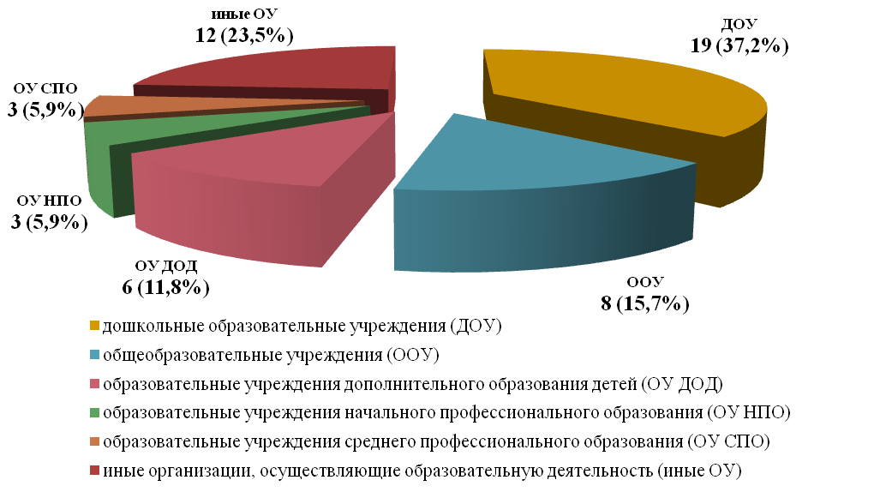
Рис. 5. Структура проведенных проверок в 2012 году по вопросам осуществления контроля за соблюдением лицензиатами лицензионных требований и условий при осуществлении образовательной деятельности в разрезе типов образовательных учреждений (организаций)
В ходе проверок было выявлено 145 нарушений, что на 98,6% больше, чем в 2011 году. При этом среднее количество нарушений, выявленных в ходе одной проверки образовательного учреждения, увеличилось по сравнению с прошлым годом в 2,2 раза.
Увеличение количества выявленных нарушений обусловлено тем, что в 2012 году проверки проводились в выездной форме.
По результатам проведенных проверок:
- выдано 51 предписание об устранении выявленных нарушений;
- возбуждено 48 дел об административных правонарушениях, виновные привлечены к административной ответственности;
- сумма взысканных штрафов в бюджеты различных уровней составила 1116 тыс. руб.;
- в связи с неисполнением ранее вынесенных предписаний в установленные сроки приостановлено действие лицензии 5 образовательных учреждений:
- МБДОУ ЦРР д/с №19 «Гномик» (Азовский район);
- НОУ «Юношеская автомобильная школа г.Ростова-на-Дону»;
- НОУ «Центр подготовки водителей «Мика» (г.Ростов-на-Дону);
- МБДОУ детский сад комбинированного вида второй категории № 83 (г.Ростов-на-Дону);
- ГБОУ РО для детей, нуждающихся в психолого-педагогической и медико-социальной помощи «Областной центр психолого-педагогической реабилитации и коррекции» (г. Ростов-на-Дону);
- в отношении 1 образовательного учреждения применен такой вид административного наказания, как административное приостановление деятельности на срок до 90 суток за грубые нарушения лицензионных требований и условий при осуществлении образовательной деятельности (МБОУ СОШ №5 г.Азова).

В целях предотвращения нарушений, выявленных в рамках осуществления контроля за соблюдением лицензиатами лицензионных требований и условий при осуществлении образовательной деятельности, Ростобрнадзором в 2012 году были реализованы мероприятия информационно-профилактической направленности:
- проводились совещания с представителями органов местного самоуправления, осуществляющих управление в сфере образования, представителями органов исполнительной власти, имеющих подведомственные образовательные учреждения;
- осуществлялась методическая и консультационная работа с образовательными учреждениями, в том числе, посредством размещения актуальной информации на официальном сайте Ростобрнадзора;
- обеспечивалось информирование учредителей образовательных учреждений о выявленных нарушениях.

- государственная аккредитация образовательных учреждений и организаций
По результатам осуществления административных процедур в рамках предоставления государственной услуги по государственной аккредитации образовательных учреждений в 2012 году вновь аккредитовано 483 образовательных учреждения.
По заявлениям образовательных учреждений осуществлено переоформление 197 свидетельств о государственной аккредитации (приложений к свидетельствам).
Структура вновь аккредитованных образовательных учреждений и образовательных учреждений, переоформивших свидетельства о государственной аккредитации, в 2012 году в разрезе типов образовательных учреждений представлена на рис. 6 и 7.

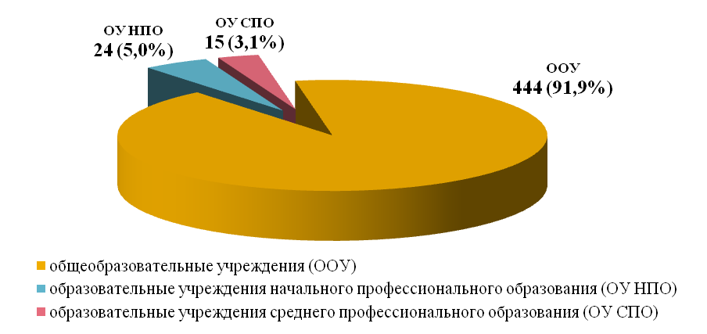
Рис. 6. Структура вновь аккредитованных образовательных учреждений в 2012 году в разрезе типов образовательных учреждений

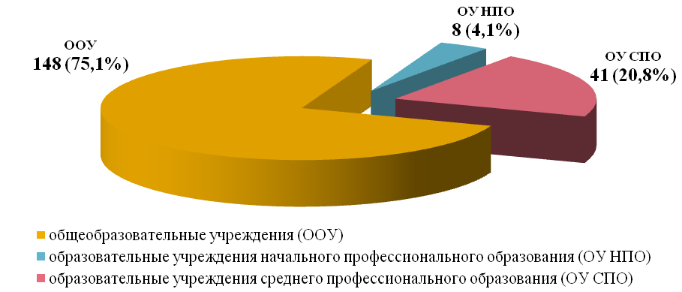

Рис. 7. Структура образовательных учреждений, переоформивших свидетельства о государственной аккредитации в 2012 году в разрезе типов образовательных учреждений
Наибольшую долю, как среди вновь аккредитованных образовательных учреждений в 2012 году, так и среди образовательных учреждений, которым переоформлены свидетельства о государственной аккредитации, занимают общеобразовательные учреждения (91,9% и 75,1% соответственно).
Анализ государственной аккредитации в 2012 году позволяет говорить о следующих достижениях:
- Благодаря проведенной Ростобрнадзором методической работе, проведенным в течение года семинарам и совещаниям с представителями органов местного самоуправления, осуществляющих управление в сфере образования, и органов исполнительной власти повысилось качество работы, проводимой образовательными учреждениями и органами управления в сфере образования, по подготовке к государственной аккредитации. В связи с этим средний срок осуществления процедур государственной аккредитации в 2012 году сократился до 30 дней, что в 2-3 раза ниже нормативно установленных сроков.
- В период проведения аккредитационных экспертиз установлено, что все образовательные учреждения осуществляют свою деятельность в соответствии с законодательством, имеют действующие уставы и лицензии на осуществление образовательной деятельности.
Анализ показателей деятельности образовательных учреждений позволил сделать выводы о соответствии деятельности аккредитованных образовательных учреждений требованиям законодательства РФ в области образования и соответствии уровня и качества подготовки обучающихся и выпускников федеральным государственным образовательным стандартам по заявленным программам.
Вместе с тем, следует отметить основные проблемы, выявленные аккредитационными комиссиями в ходе проведения аккредитационных экспертиз:
- Низкое качество подготовки обучающихся и выпускников в филиалах общеобразовательных учреждений сельских районов Ростовской области и вечерних (сменных) общеобразовательных школах.
- Недостаточное обеспечение образовательного процесса учебно-методической литературой в образовательных учреждениях начального профессионального образования.
- Недостаточное обеспечение условий для реализации общеобразовательных программ в учреждениях начального и среднего профессионального образования.

В марте 2012 года Ростобрнадзором совместно с представителями образовательных учреждений профессионального образования, педагогической общественности разработаны и утверждены критерии показателей деятельности образовательных учреждений начального и среднего профессионального образования, необходимых для определения типа и вида (приказы Ростобрнадзора от 13.03.2012 №№ 924, 924/1) (на основании приказа Минобрнауки РФ от 02.09.2011 №2253 «Об утверждении перечней показателей деятельности образовательных учреждений высшего профессионального, среднего профессионального и начального профессионального образования, необходимых для установления их государственного статуса»).

В течении 2012 года Ростобрнадзором проведена работа по аттестации экспертов в области проведения государственной аккредитации и их привлечению к проведению аккредитационных экспертиз (в связи с утверждением квалификационных требований к экспертам в области проведения государственной аккредитации образовательного учреждения (приказ Минобрнауки РФ от 16.11.2011 № 2701), Порядка аттестации экспертов в области проведения государственной аккредитации образовательного учреждения, отбора экспертов для проведения аккредитационной экспертизы и привлечения их к проведению аккредитационной экспертизы (приказ Минобрнауки РФ от 05.12.2011 № 2788)):
- создана комиссия по аттестации экспертов, которая ежеквартально рассматривает заявления претендентов, проводит квалификационный экзамен, состоящий из тестирования и собеседования;
- осуществлена аттестация и аккредитация экспертов в области проведения государственной аккредитации, привлекаемых для проведения аккредитационных экспертиз, сформирован реестр аттестованных экспертов, включающий в себя сведения о 369 экспертах;
- разработан механизм оплаты работы экспертов на основании Правил оплаты услуг экспертов и возмещения понесенных ими расходов в связи с проведением аккредитационной экспертизы, утвержденных постановлением Правительства РФ от 22.10.2012 № 1088.

Подтверждение документов государственного образца об образовании, об ученых степенях и ученых званиях
В рамках осуществления Ростобрнадзором переданного полномочия по подтверждению документов государственного образца об образовании, об ученых степенях и ученых званиях в 2012 году:
- поступило 273 заявления и документа на подтверждение (что на 20,8% больше по сравнению с 2011 годом);
- принято к рассмотрению по существу 272 заявления и документа на подтверждение;
- проставлен апостиль на 259 документах государственного образца об образовании и ученых степенях;
- выдано 263 документа об образовании и ученых степенях с проставленным на них апостилем.
Осуществлен возврат 1 документа о среднем профессиональном образовании без рассмотрения по существу в связи с отсутствием в представленном заявителем комплекте документов заверенного в установленном порядке перевода паспорта доверителя и удостоверительных надписей нотариуса в переводе доверенности и переводе свидетельства о браке на русский язык.
В 2012 году отсутствовали случаи отказа в подтверждении документов государственного образца об образовании и ученых степенях.
Структура документов об образовании и об ученых степенях, на которых проставлен апостиль в 2012 году, представлена на рис. 8.

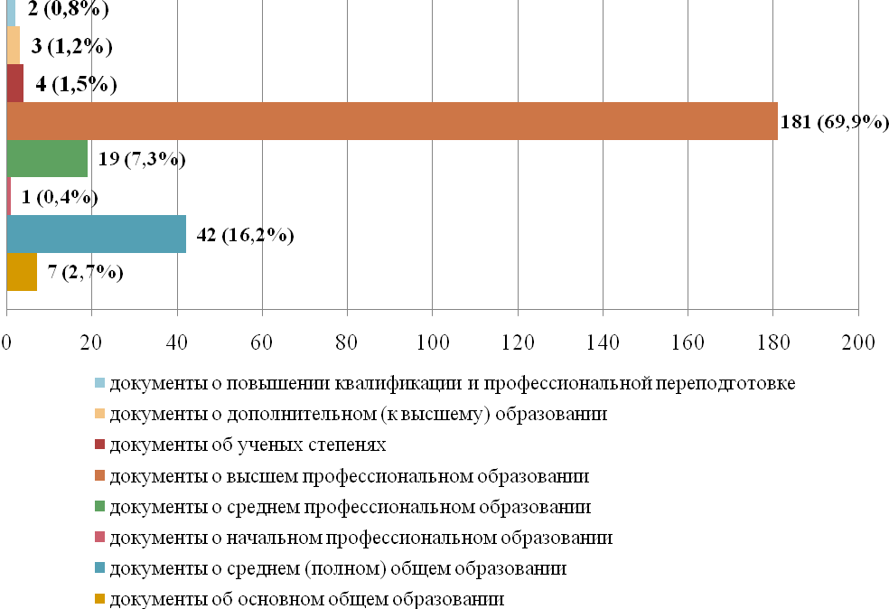
Рис. 8. Структура документов об образовании и об ученых степенях, на которых проставлен апостиль в 2012 году
Поступления финансовых средств в бюджет Ростовской области от предоставления государственной услуги по подтверждению документов об образовании, об ученых степенях и ученых званиях в 2012 году составили 409 тыс. 500 руб., что на 24,1% больше чем в 2011 году.
По итогам опроса заявителей, проводимого Ростобрнадзором перед началом осуществления административных процедур в рамках предоставления государственной услуги по подтверждению документов государственного образца об образовании, ученых степенях и ученых званиях, наибольшее количество документов об образовании и ученых степенях, представленных для подтверждения в 2012 году, оформлено для выезда в следующие страны: Индия, Испания, Италия, Австрия, Германия, Азербайджан, Греция, Украина, США.

По результатам ежеквартального мониторинга качества предоставления государственных услуг в 2012 году средняя фактическая продолжительность предоставления государственной услуги по подтверждению документов государственного образца об образовании, ученых степенях и ученых званиях составила 18,8 дней, что в 2 раза ниже нормативно установленного срока.

В целях совершенствования организации и повышения качества предоставления государственной услуги с 19.10.2012 Ростобрнадзором также введена система ежеквартального мониторинга уровня удовлетворенности потребителей полнотой и качеством предоставления государственной услуги (приказ Ростобрнадзора от 26.09.2012 № 3503).
В ходе мониторинга в 2012 году проведен опрос 25 граждан, по результатам которого:
- средняя оценка удовлетворенности потребителей качеством предоставления государственной услуги составила 4,96 из 5 (или 99,2%), в том числе:
- по критерию «Открытость и доступность информации о порядке и условиях предоставления государственной услуги» - 4,92 (или 98,4%);
- по критерию «Качество консультирования по вопросам порядка и условий предоставления государственной услуги» - 4,96 (или 99,2%);
- по критерию «Корректность и вежливость в общении специалистов, обеспечивающих предоставление государственной услуги» - 5,0 (или 100,0%);
- средняя оценка значимости для потребителей каждого из критериев оценки рассчитывалась по трехбалльной шкале и составила:
- для критерия «Открытость и доступность информации о порядке и условиях предоставления государственной услуги» - 3,0 (или 100,0%);
- для критерия «Качество консультирования по вопросам порядка и условий предоставления государственной услуги» - 2,96 (или 98,7%);
- для критерия «Корректность и вежливость в общении специалистов, обеспечивающих предоставление государственной услуги» - 2,96 (или 98,7%).

Наиболее существенной проблемой, связанной с предоставлением государственной услуги по подтверждению документов государственного образца, является нарушение образовательными учреждениями, как правило, находящимися за пределами Ростовской области, сроков подготовки и направления ответов на запросы Ростобрнадзора, что в свою очередь, приводит к значительному увеличению средних сроков оказания государственной услуги.

В 2012 году для получения государственной услуги по подтверждению документов государственного образца об образовании, ученых степенях, ученых званиях представлено 80 документов, выданных иностранных гражданам. Наибольшее количество было выдано следующими образовательными учреждениями:
- ГБОУ ВПО РостГМУ – 60 (или 75%);
- ФГАОУ ВПО «Южный федеральный университет» - 6 (или 7,5%);
- НОУ ВПО «Южно-Российский гуманитарный институт» - 5 (или 6,3%);
- ФГБОУ ВПО «Донской государственный технический университет» - 2 (или 2,5%).

Комплекс мер, проведенных Ростобрнадзором в 2012 году в целях повышения эффективности осуществления переданных полномочий Российской Федерации в области образования
В 2012 году Ростобрнадзором в рамках реализации переданных полномочий Российской Федерации в области образования в целях предупреждения нарушений законодательства Российской Федерации об образовании принимались следующие предупредительные меры:
- проводились совещания со специалистами органов местного самоуправления, осуществляющих управление в сфере образования, руководителями образовательных учреждений области с участием представителей органов исполнительной власти, имеющих подведомственные образовательные учреждения, по вопросам лицензирования образовательной деятельности и государственной аккредитации образовательных учреждений, осуществления государственного контроля (надзора) в области образования;
- по итогам проведенных проверок в адрес учредителей образовательных учреждений направлялись информационные письма с предложениями по обеспечению недопущения аналогичных нарушений в других подведомственных им образовательных учреждениях;
- проводилось консультирование участников образовательного процесса по вопросам, возникающим в ходе проведения надзорных мероприятий;
- в связи с внесением изменений в Закон РФ «Об образовании» и утверждением федеральных государственных требований к минимуму содержания, структуре и условиям реализации дополнительных предпрофессиональных общеобразовательных программ в области искусств в 2012 году Ростобрнадзором проводилась разъяснительная работа с руководителями образовательных учреждений дополнительного образования детей, специалистами министерства культуры Ростовской области;
- обеспечивалось систематическое размещение на сайте Ростобрнадзора, на информационных стендах в помещениях Ростобрнадзора нормативных правовых актов Ростобрнадзора, инструктивных материалов по вопросам государственного контроля (надзора) в области образования, сведений о сроках исполнения предписаний и типичных нарушениях, выявленных в ходе проведения контрольно-надзорных мероприятий.

В целях повышения качества предоставления Ростобрнадзором государственных услуг, обеспечения открытости и доступности информации об оказываемых услугах в 2012 году осуществлены следующие мероприятия:
- создана редакционная коллегия официального сайта Ростобрнадзора, одной из задач которой является повышение качества информирования заявителей о предоставляемых Ростобрнадзором государственных услугах (приказ Ростобрнадзора от 13.08.2012 № 2996);
- осуществлено обновление, актуализация и структурирование информации на официальном сайте Ростобрнадзора;
- размещены формы, образцы заявлений и иные документы, необходимые для получения государственных услуг;
- дано подробное разъяснение порядка приема документов, порядка и сроков предоставления государственных услуг;
- разработаны и внедрены веб-сервисы отображения информации о ходе предоставления государственных услуг по лицензированию образовательной деятельности и государственной аккредитации образовательных учреждений, а также создан специальный раздел на сайте Ростобрнадзора, в котором ежедневно обновляется информация о готовности документов с проставленным на них апостилем.

